动态链接库实现报告

学号：161810225

姓名：王烨文

实现思路：同PPT

实现代码：见文件夹

调用截图：

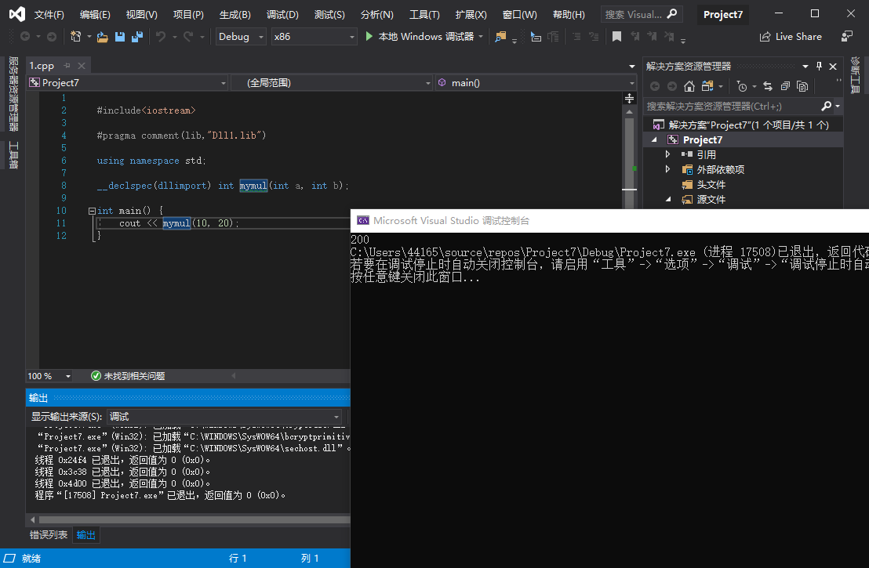

分析：能够执行dll中编写的乘法计算